МДК 05.01 Производство работ по профессии рабочих 12565 «Исполнитель художественно-оформительских работ»
Раздел 1. Графическая композиция
Практическое занятие №1
Выполнение композиции с использованием тонально-графических форм. Выполнение композиции с использованием тонально-фактурной передачи. Проработка изображений в тонально-фактурной технике.
Цель работы: научиться выполнять композиции с использованием тонально-графических форм и с использованием тонально-фактурной передачи.
Практическое занятие выполняется:
- теоретическая часть выполняется в конспекте с зарисовкой 2 – 3 эскизов композиции с использованием тонально-графических форм техники подачи.
- на формате А3 выполнение композиции согласно темы (цветовое решение ватмана или картона на усмотрение студента).
Знать:
- основные законы композиции; - технику подачи с использованием тонально-графических и тонально-фактурных форм.
Уметь:
- Выполнять композицию с использованием различных тонально-графических ;
- Применять правильную технику подачи, компоновать композицию.
Оснащение:
- наглядный материал:
/ презентация по теме;
/ иллюстрации композиций с использованием тонально-графических форм и тонально-фактурной передачи;
Задание для самостоятельной практической подготовки:
1 Работа с аналогами в интернет ресурсах, журналах, книгах и т.п.
2 Продумать и разработать 2 – 3 эскиза композиции с использованием тонально-графических форм.
Варианты практического занятия.
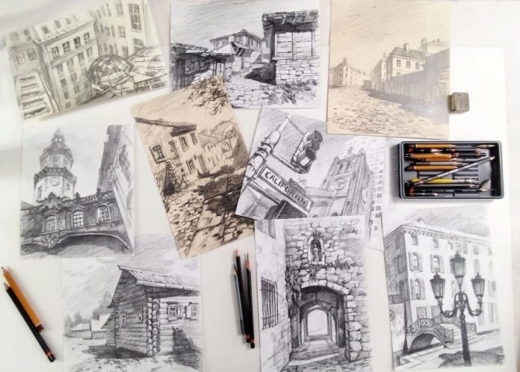

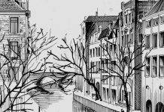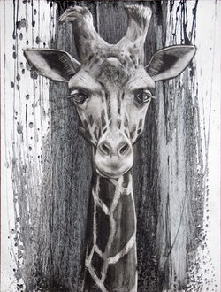
Лекция.
Композиции с использованием тонально-графических форм создается следующими выразительными средствами:
1) основные элементы изобразительного языка (линия, точка, пятно);
2) способы их организации в целостную композицию;
3) свойства поверхности фона, который имеет свою собственную структуру, дающую дополнительный выразительный эффект.
К основным элементам изобразительного языка графики относятся уже знакомые нам линия, пятна и точки. В соответствии с этими элементами все графические изображения можно разделить на четыре группы:
1) линейные (в основе – линия);
2) штриховые (в основе – штрих);
3) пятновые (в основе – пятно);
4) точечные (в основе – точка).
Также выделяют одиннадцать смешанных техник: 1) линии и пятна; 2) линии и штриха; 3) точки и линии; 4) точки и штриха; 5) пятна и штриха; 6) пятна и точки; 7) линии, пятна и штриха; 8) точки, линии и пятна; 9) точки, линии и штриха; 10) пятна, точки и штриха; 11) точки, линии, пятна и штриха.
Теория композиции опирается на знание определенных правил и законов, раскрывает общие закономерности и приемы использования выразительных средств для формирования композиционного строя (принципы контраста или нюанса, тождества, симметрии или асимметрии, динамики или статики, замкнутости или открытости композиции и ее элементов).
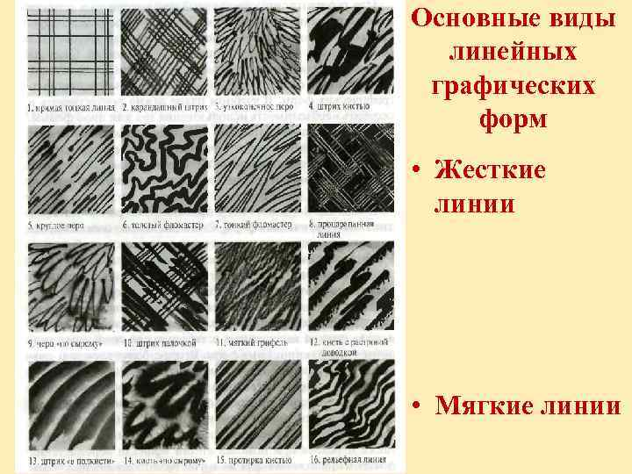

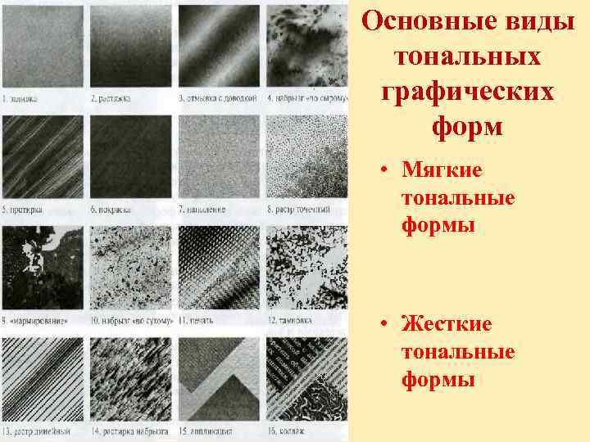

Вывод:

